УДК 004.93

СИСТЕМА ОРИЕНТИРОВАНИЯ МОБИЛЬНОЙ РОБОТИЗИРОВАННОЙ ПЛАТФОРМЫ ДЛЯ АВТОМАТИЗАЦИИ ПРОИЗВОДСТВЕННЫХ ПРОЦЕССОВ

Блинова Ю.А, Русин Д.М
ФГБОУ ВО «КГЭУ», г. Казань
blinovaya17@yandex.ru, 333dessign@mail.ru
Науч. рук. доц. Богданов А.Н.

Приведены области возможного применения и структура разрабатываемой мобильной роботизированной платформы. Описаны отдельные технические решения, позволяющие выполнить построение карты местности и идентификацию положения разрабатываемой мобильной роботизированной платформы.
Ключевые слова: мобильная роботизированная платформа, системы навигации, техническое зрение, информационно-измерительные устройства.

Решения по автоматизации на основе мобильных роботизированных платформ можно отнести к ключевым направлениям сферы интеллектуального производства и транспортировочной техники будущего. Автоматическая транспортировочная система с применением мобильных роботизированных платформ способна обеспечить оптимальное использование пространства, максимальное разнообразие вариантов логистики и быструю адаптацию к изменениям.
Можно выделить следующие направления для применения мобильных роботизированных платформ:
- Внутрипроизводственная логистика. В этом случае транспортные роботы выполняют функцию погрузки, перемещения и доставки сырья, материалов и готовой продукции. Наибольшее свое применение подобные роботы нашли на складах. В медицинской сфере мобильные роботизированные платформы осуществляют развозку пищи, сборку белья и помощь пациентам.
- Военная сфера. Благодаря способности достигать труднодоступные места и дистанцированию от оператора, мобильные роботизированные платформы нашли свое применение в опасных для людей миссиях: разминирование и разведка в зонах обстрела. Наиболее известными вариантами подобных систем являются – беспилотные летательные аппараты и роботы-саперы.
- Исследовательские работы. Благодаря способны добираться в места, недоступные для человека мобильные роботизированные платформы могут брать пробы вулканической магмы, погружаться на дно глубоководных впадин, подниматься в разреженные слои воздуха. Перспективным является разработка мобильных роботизированных платформ для применения в космосе.
- Бытовая сфера. Примерами применения подобных мобильных роботизированных платформ являются роботы-пылесосы (и различные вариации) и промороботы.
- Транспорт. В настоящее время беспилотные транспортные средства в основном находятся на этапе разработки и тестирования. Активному внедрению мобильных роботизированных платформ в качестве транспорта препятствует факторы – юридические, риски, несоответствие возможностей современного программного обеспечения вариативности ситуаций, состояние инфраструктуры. Но это одно из наиболее перспективнейших направлений развития робототехники, имеющее значительный финансовый потенциал.
Во всех перечисленных направлениях необходимой чертой мобильных роботизированных платформ является возможность самостоятельно осуществлять навигацию в пространстве. Для этого важно решить 2 наиболее крупных задачи:
- составление точной карты;
- идентификация положения мобильной роботизированной платформы в пространстве.
Для решения задачи по составлению карты возможно применение мобильных роботизированных платформ. С этой целью робот должен быть оснащен средствами, которые имеют возможность позиционирования и построения 3D-модели окружающего пространства [1, 2, 3, 4, 5]. Структура подобной мобильной роботизированной платформы представлена на рис. 1.
Система навигации, разрабатываемой мобильной роботизированной платформы, включает в себя акселерометр и гироскоп. Это поможет определить его относительное местоположение, скорость и направление движения. Определение местоположения только по пройденному расстоянию на основе данных с энкодера может быть неверным по причине появления накопленных ошибок из-за люфта и пробуксовка.
Для расчёта расстояния до препятствий и построения 3D-модели окружающего мира возможно применение системы из двух сопряженных видеокамер (на основе стереозрения) или сканирующих лидаров. Применение лидаров обеспечит получение более точной и полной информации об окружающем пространстве. В условиях густого тумана или задымленности имеет смысл применить ультразвуковые дальномеры. В связи с этим рассматривается вариант использования совмещенной системы на базе лидаров и ультразвуковых датчиков.

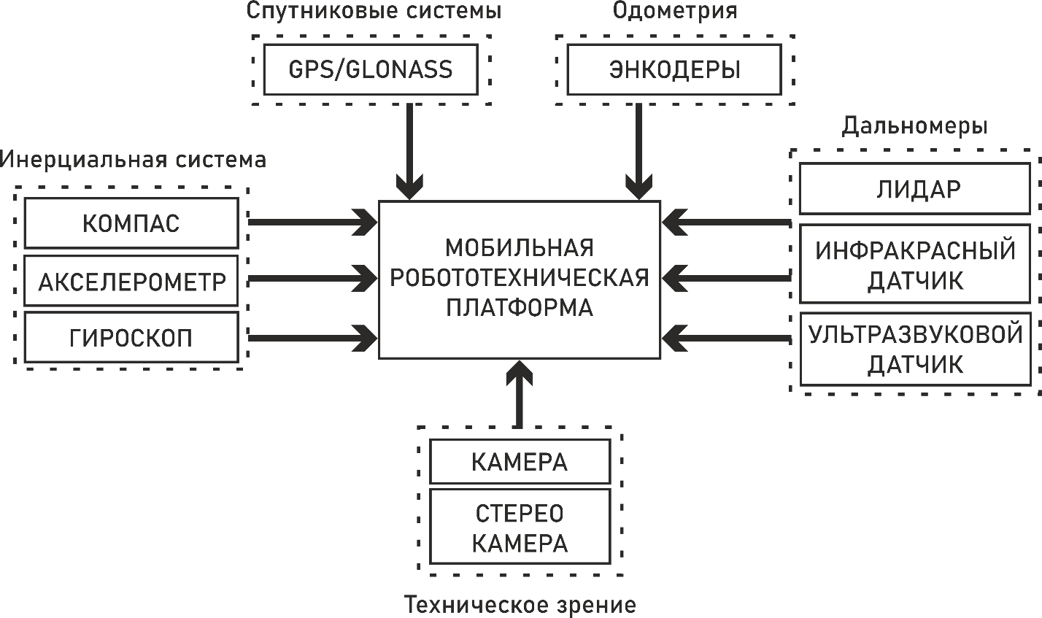

Рис. 1. Структурная схема мобильной робототехнической платформы
для решения задач позиционирования в пространстве

Представленная структура (рис. 1) мобильной роботизированной платформы подходит и для решения задачи идентификации ее положения в пространстве.

Источники

- Герасимов В.Н. К вопросу управления движением мобильного робота в динамической среде // Робототехника и техническая кибернетика. - 2014. - № 1. - С. 44-51.
- Соколин Д.Д., Паротькин Н.Ю. О решении задачи локального позиционирования объектов в помещениях // Актуальные проблемы авиации и космонавтики. 2017. Т. 2. N13. С. 239-241.
- Бобырь М.В., Милостная Н.А. Нечеткая модель интеллектуальной системы управления мобильным роботом // Проблемы машиностроения и автоматизации. 2015. № 3. С. 57-67.
- Колесников М.А., Юдин А.В. Аппаратно-программный комплекс по определению местоположения объекта на плоскости методом ультразвуковой триангуляции // Сб. докладов 10-й Всеросс. конф. молодых ученых и специалистов (с международным участием) "Будущее машиностроения России". 2017. С. 591-595.
- Девятериков Е.А. Алгоритм описания траектории мобильного робота по данным визуального одометра для автоматического возвращения к оператору // Наука и образование. МГТУ им. Н.Э. Баумана. - 2014. - № 12. - С. 705-715

